普及综合系统需确认的问题
- 社区服务平台APP
- 未注册的手机快速登录的后台处理逻辑？快速登录后是否还需要注册？
- APP领券中心是否仅显示当前用户可领取优惠券？
- 房间绑定-添加成员：添加一个新成员后，新成员是不是可以直接登录APP？如果充许登录APP，用户添加成员的时候随便输入手机号怎么控制？
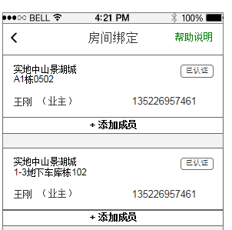

- 微信支付、支付宝支付的收款方？
- 手机验证的发送，选取哪家第三方服务，及其账号信息
- 消息推送的实现方式？JPush？
- 商家后台
- 新增商品—商品分类。没分类时候是非必填？有分类时候是必填？
- 商品管理。列表中的编号生成规则（自增？），列表中的分类列，如果添加商品时候可以不选择分类，那么这列是否就显示空？
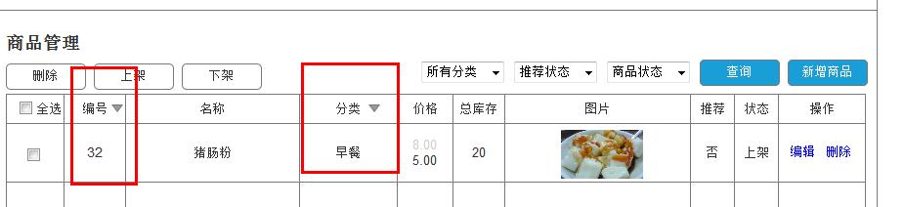
- 新增商品—录播图片。上传轮播图的个数有没有限制，以及页面设计效果和原型一样？
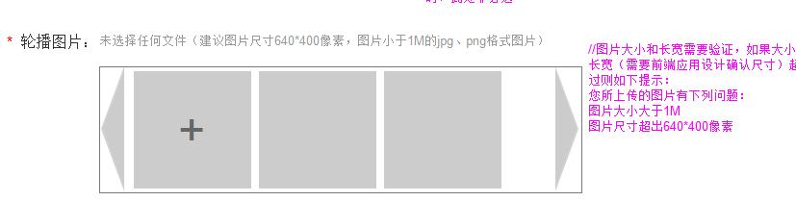
- 新增商品-商品规格。商品有多少个规格类型都显示出来？比如辛辣指数、份量（小份、中份、大份）等。
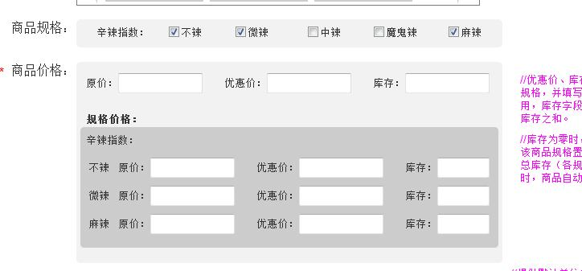
- 综合管理后台
- 原来的交流结果是一个公司一个账号，公司管理中没有账号管理了吧？
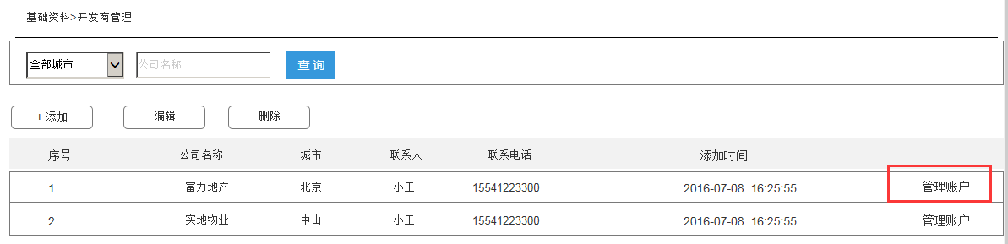
- 添加公司信息时是不是应该选择省、市？
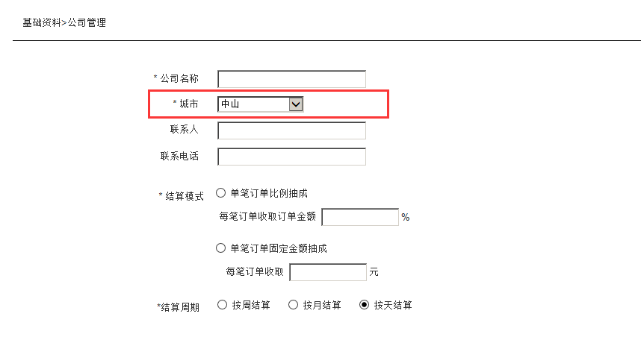
- 楼盘信息中所属物业的作用
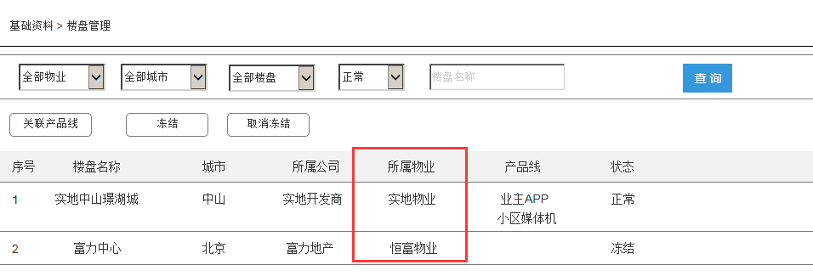
- 商户基本信息中服务范围是选择小区吗？
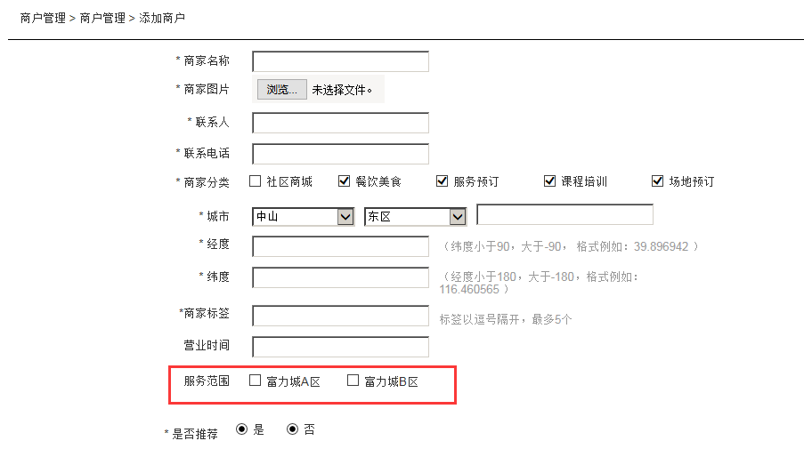
- 商户基本信息中配送时间间隔的作用
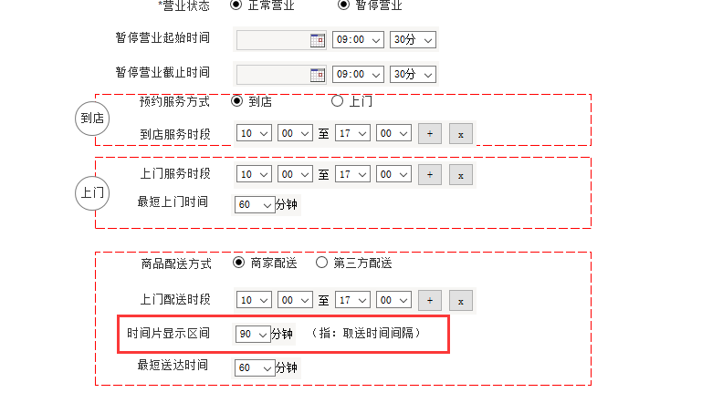
- 原来的交流结果是一个商家只有一个账号，商户信息中没有账号管理了吧？
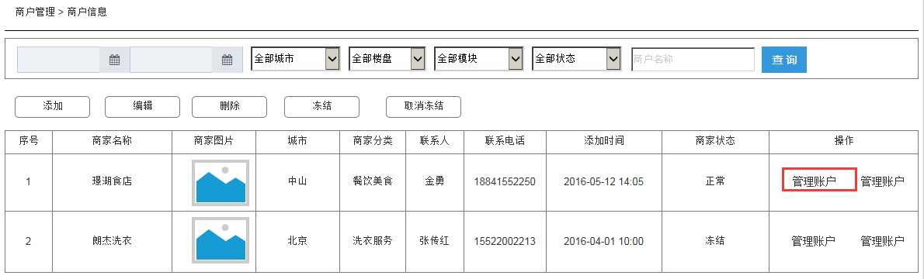
- 公司管理中的账号权限分配方式与商家信息中的账号权限分配方式一样吗？
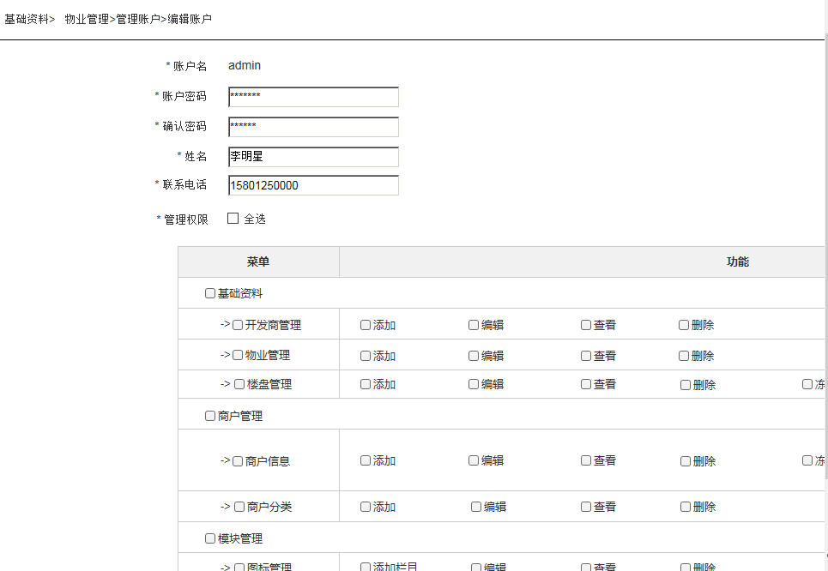
- 添加优惠券，选择下单用户时，是否需要选择订单类型
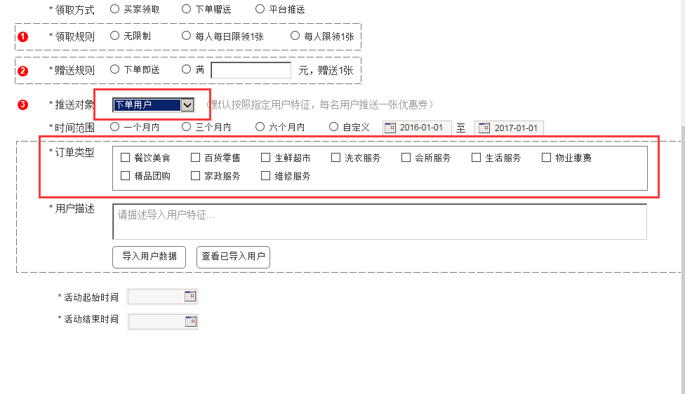

- 推荐管理中，设置推荐页面中预览按钮的作用？
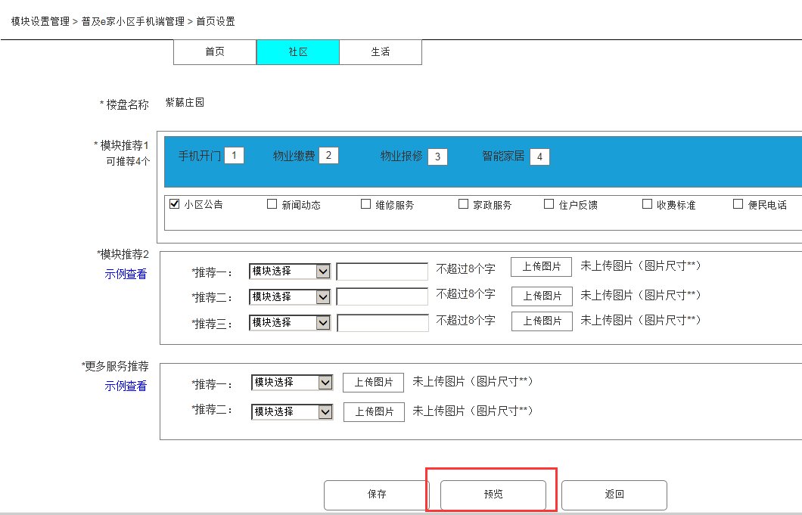
- APP我的的设置页面在哪里?

